 | UNIVERSIDAD NACIONAL DE MAR DEL PLATA  FACULTAD DE INGENIERÍA | 

Trabajo Práctico N°2

Materia: Teoría de la Información

Introducción
El programa tp2_grupoF.js resuelve la problemática mediante un código ingresado por medio de un archivo de extensión .txt (archivo de texto) que luego de ser procesado nos informa si este cumple con ciertas, y en qué grado, condiciones sobre el código contenido en dicho archivo.
Todo se logra mediante la carga de un archivo que contiene una secuencia de palabras separadas por espacio, cada una de estas palabras hace de representación del código que analizaremos. El programa es capaz de identificar el alfabeto código, es decir, que caracteres son los que participan en el código proporcionado y además calcular la entropía y longitud media de este. Siendo que la entropía es una forma de medir la incertidumbre, o también la podemos definir como la cantidad de información promedio que contiene los símbolos usados, además busca validar si la codificación cumple con las inecuaciones de Kraft y McMillan.
Por último mediante la verificación de las longitudes media de todos los códigos unívocos que pueden aplicarse a la fuente y al alfabeto se busca verificar si es compacto, y viendo si se cumple la propiedad del prefijo se determina si es instantáneo decodificable , que significa que para decodificar un símbolo no hay necesidad de esperar la aparición de los símbolos que lo suceden.

Datos solicitados
Archivo de texto que contenga un código


Observación
Para desarrollar las soluciones se eligió el lenguaje de javascript.
Por lo que, para ejecutar el código, solo se requiere tener instalado el entorno de ejecución Node.js
Luego, el programa se ejecuta con el siguiente comando:
node tp2_grupoF.js filename.txt
Donde el segundo argumento corresponde al código del programa, el tercero al archivo de datos de la fuente
Todos los ejemplo abordados en el informe son del tipo código bloque

Como se abordó la solución para identificar el alfabeto código que componen las palabras provenientes del archivo de texto
Marco teórico: Un alfabeto código hace referencia a un conjunto de símbolos o caracteres que tienen su origen en las claves, es decir es el conjunto de caracteres que conforman cada palabra sin repetirse
Marco práctico: Mediante consola se escribe el nombre del archivo filename.txt este se carga dentro de un vector para luego procesar cada aparición e incrementar un contador de apariciones, el vector obtenido tiene por cada posición el siguiente formato {palabra , cantidad apariciones}. Luego para obtener los caracteres del alfabeto se recorre el vector posición por posición, caracter por caracter y se obtienen los símbolos sin repetición
diagrama
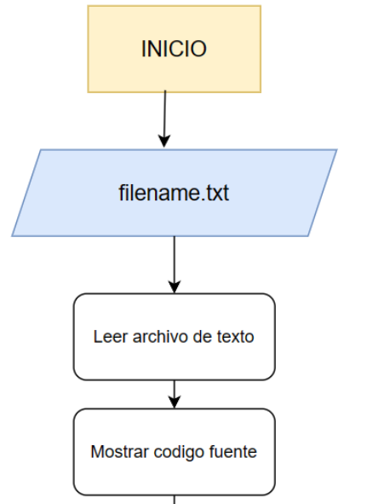

Como se abordó la solución para calcular la entropía de la fuente y la longitud media del código
Marco teórico: La entropía de la fuente es una medida de la cantidad de incertidumbre con los datos generados por una fuente de información, su cálculo se basa en las probabilidades de ocurrencia de los símbolos de dicha fuente, a mayor incertidumbre mayor entropía y mayor falta de predictibilidad en los datos, además esta no depende de ningún método de codificación específico. La longitud media hace referencia a la longitud promedio esperada de los símbolos codificados en una secuencia de datos. En la compresión de datos se busca minimizar dicha medida, por ende es común que los códigos más probables deban recibir códigos más cortos, mientras que los menos probables reciban códigos más largos. Cuanto menor sea la longitud media mayor eficiencia de compresión de datos
La fórmula matemática para el cálculo de la entropía está dada por 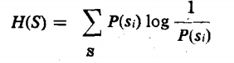
La fórmula matemática para el cálculo de la LONGITUD MEDIA está dada por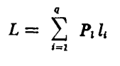
Marco práctico: Haciendo uso del vector de probabilidades (quien tiene almacenado las probabilidades según el calculo CASOS FAVORABLES / CASOS TOTALES ) se procede a realizar el cálculo de la entropía según dicta la fórmula, siendo nuestro caso el uso de un acumulador para los resultados de la probabilidad por logaritmo en base longitud del alfabeto de 1 sobre dicha probabilidad. Y el cálculo de la longitud media es acumulado según la longitud de palabra (que viene del vector que tiene cada palabra que apareció sin repetir ) multiplicado su probabilidad
diagrama
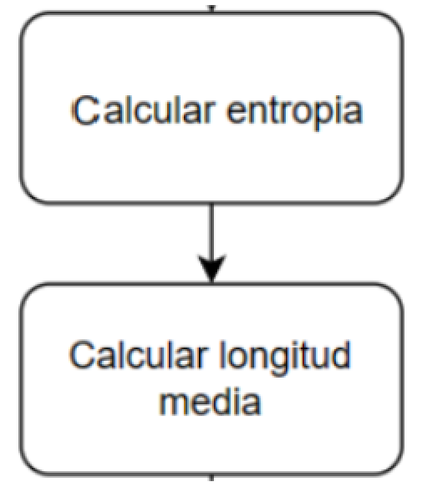

Como se abordó la solución para validar el cumplimiento de las inecuaciones de Kraft y McMillan
Marco teórico: La desigualdad de kraft busca determinar si un conjunto de longitudes de codigos r es valido, lo que significa que es posible construir un código que cumpla con esas longitudes sin ambigüedad en la decodificación, pero también se la puede ver como la forma de expresar las condiciones suficientes para la existencia de un código prefijo y condiciones necesarias para la existencia de un código unívocamente decodificable para un grupo dado de longitudes de palabra. El valor obtenido por usar kraft sigue una función de probabilidad, por ende, su media total debe ser menor o igual a 1 , si se cumple de manera estricta (menor a 1) el código tiene alguna redundancia, si se cumple de manera que el resultado es 1 el código en cuestión es un código completo y si la desigualdad no se cumple el código no es unívocamente decodificable
Por su parte la desigualdad de McMillan reduce la existencia de códigos unívocamente decodificables (descifrables) al cumplimiento de la desigualdad de Kraft. Es decir, si existe un código unívocamente decodificable con longitudes de palabra prescritas entonces es un código instantáneamente descifrable que satisface la desigualdad de Kraft
La fórmula matemática para la inecuación de kraft es 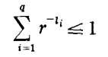
La formula matematica para la inecuación de McMillan es idéntica a la de kraft, dado que si dicha ecuación se cumple , entonces, existe un código instantáneo (condición suficiente), luego como los códigos unívocos incluyen a los instantáneos, si se cumple la ecuación , entonces, existe un código unívoco (condición suficiente). McMillan demostró la recíproca (condición necesaria)
Marco práctico. Para obtener el valor de la inecuación de kraft se hace uso de un acumulador donde se almacena el resultado de la cuenta: longitud de alfabeto elevado a la menos longitud de la palabra , repitiendo tantas veces como palabras se tengan, en tanto que McMillan hace uso de dicho resultado para definir si se cumple su propia condición o no
diagrama
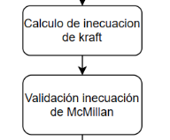

Como se abordó la solución para determinar si el código es instantáneo y/o compacto
Marco teórico: Los códigos instantáneos cumplen la propiedad de prefijo por lo que son instantáneamente decodificables, lo que significa que para decodificar un símbolo no hay necesidad de esperar la aparición de los símbolos que lo suceden. Los códigos no instantáneos no cumplen con la propiedad de prefijo pero son unívocamente decodificables. Un código es compacto si su longitud media es igual o menor que la longitud media de todos los códigos unívocos que pueden aplicarse a la misma fuente y el mismo alfabeto.
La finalidad de los códigos instantáneos es garantizar una decodificación eficiente y sin ambigüedad, mientras que los códigos compactos buscan minimizar la longitud promedio de los mensajes codificados para ahorrar espacio o recursos en la representación y transmisión de información
fórmula matemática para averiguar si es compacto 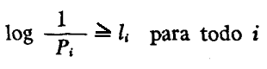
Marco práctico para definir si el código es instantáneo o no , nos basamos en verificar código prefijo, entonces comparamos todas las palabras que conforman el código entre si (la comparación se hace entre palabras distintas, no sobre si misma) validando que no se cumpla la condición del prefijo, en caso de ser asi el codigo queda validado como instantáneo caso contrario no.
para definir si es compacto nos valemos de resultados anteriores para hacer la comparación entre la longitud de cada palabra de nuestro código y la información que da(usando log (1/probabilidad) )
diagrama
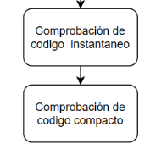

Casos de estudio
A continuación se visualiza el diagrama de flujo completo sobre la solución creada
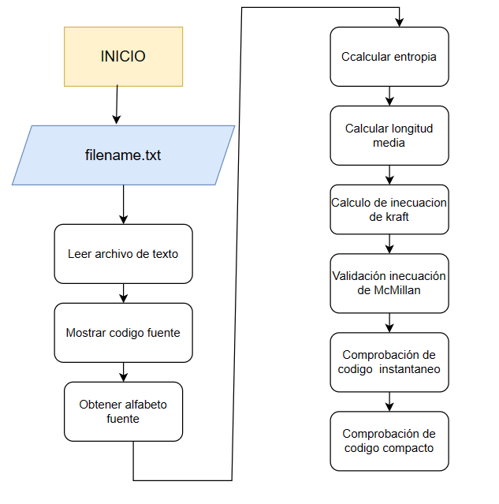
Cuestiones generales de los casos de estudio
El apartado PALABRAS muestra la aparición de cada palabra que conforma el código sin repetirse
El apartado ALFABETO FUENTE muestra los caracteres por los que están compuestos todas las palabras sin repetirse
El apartado ENTROPÍA - LONGITUD MEDIA - KRAFT / MCMILLAN muestra el resultado de aplicar sus respectivas ecuaciones matemáticas
El apartado INSTANTÁNEO - COMPACTO muestra una salida booleana definiendo si cumplen o no en base al algoritmo correspondiente

Caso de estudio 1
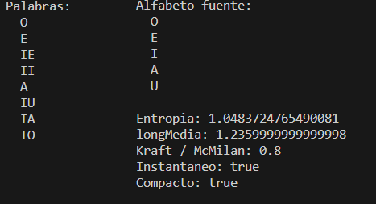
al obtener 0.8 en la ecuación de Kraft (cumple con su condición) podemos interpretar que entonces existe un código instantáneo por condición suficiente, además es compacto por validar que la longitud de cada palabra sea menor a la información (dicho valor redondeado)
Caso de estudio 2
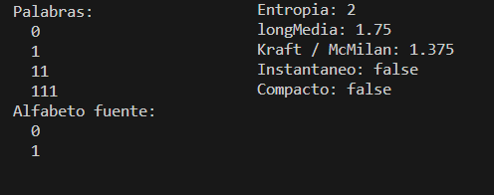
al obtener 1.375 en la ecuación de Kraft (NO cumple con su condición) ,pero al ser condición suficiente no podemos decir si es instantáneo , razón por lo que se verifica validando por codigo prefijo, observando que la palabra 1 es prefijo de 11 y 111, además 11 es prefijo de 111. Además de no poder ser compacto por no validar que la longitud de cada palabra sea menor a la información
Caso de estudio 3
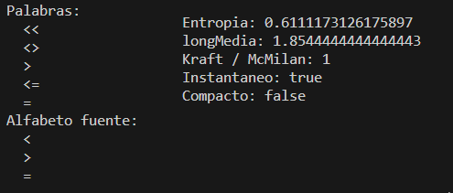
Al obtener 1 en la ecuación de Kraft (cumple con su condición) podemos interpretar que entonces existe un código instantáneo por condición suficiente, pero no pude ser compacto por no validar que la longitud de cada palabra sea menor a la información
Hay que remarcar que siempre se tiene presente que si bien los códigos pueden cumplir con la desigualdad de kraft ,esto es condición necesaria no suficiente para determinar si es instantáneo, además el cumplimiento de kraft indica que se podrá construir pero no lo garantiza a el código completo e instantáneo con longitudes definidas
Además considerando que sean códigos unívocos con un alfabeto r-ario, el código será compacto (respectos a S) si su longitud media es igual o menor que la longitud media de todos los códigos unívocos que pueden aplicarse a la misma fuente y el mismo alfabeto. Dado que no podemos asegurar que el código analizado sea el único posible, pero podemos verificar si cumple
Conclusión:
En este informe hemos explorado diversos conceptos que son esenciales para comprender y gestionar eficazmente los datos. El alfabeto fuente establece las bases, definiendo el conjunto de símbolos. La entropía mide la incertidumbre de esta fuente y actúa como una guía fundamental para la compresión de datos. Para lograr una representación eficiente, buscamos minimizar la longitud media de codificación, lo que se relaciona con las inecuaciones de Kraft y McMillan, que nos indican si nuestras longitudes de códigos son factibles y eficientes. Los códigos instantáneos garantizan una decodificación única y eficiente, mientras que los códigos compactos minimizan la redundancia de información. La interrelación de estos conceptos nos permite optimizar la transmisión, almacenamiento y gestión de la información en diversas aplicaciones, desde la compresión de datos hasta la eficiencia en la comunicación y la corrección de errores.

Apéndice
Código prefijo: Tiene la propiedad de que ningún código en el conjunto es un prefijo de otro código en ese mismo conjunto. Esto significa que no se puede encontrar ninguna secuencia de bits que sea un prefijo de otra secuencia en el código.
Código completo se refiere a un conjunto de códigos que permite la representación de todas las posibles secuencias de símbolos de manera única y eficiente. Es decir, un código completo es capaz de codificar cualquier mensaje sin ambigüedad y sin necesidad de redundancia innecesaria
Código unívoco Los códigos unívocamente decodificables son los que hacen corresponder a toda secuencia de palabras de código, una única secuencia de símbolos. Para los no unívocos hay ambigüedad en la decodificación, es decir puede haber más de una secuencia de símbolos.
Código unívocamente decodificable es un conjunto de reglas de codificación que garantiza que cada secuencia codificada se pueda decodificar de manera única y sin ambigüedades para obtener la secuencia original. En otras palabras, cuando se utiliza un código unívocamente decodificable, no hay confusión en la interpretación de las secuencias codificadas, y cada código se asigna a una única secuencia de símbolos.
Información: su definición se basa en la probabilidad. Cuanto más improbable sea un evento, más información lleva consigo cuando ocurre. Por otro lado, eventos altamente probables llevan menos información, ya que no son sorprendentes. Se puede definir como una medida de la incertidumbre
Código de bloque: es una técnica de codificación que divide los datos en bloques de símbolos con una longitud fija y una asignación de símbolos predefinida, lo que facilita la corrección de errores en la transmisión y el almacenamiento de datos

